新北区大中小学思政课一体化建设吴海燕优秀教师
培育室活动简报（第三十一期）
【一、活动通知】
新北区大中小思政课一体化培育室
第三十一次活动通知
一、活动理念：
遵循“立德树人”根本任务，坚持“贴近生活、贴近实际、贴近学生”的原则，本次活动旨在通过情感熏陶与法治教育相结合的方式，增强学生的国家认同感、文化自信心，同时强化其法律意识和自我保护能力，真正促进学生形成正确价值观和生活方式，实现道德素养与法治观念的写协同发展。
二、活动主题：知行合一，素养协同发展
三、活动时间：2025年10月23日（周四）下午
四、活动地点：新北区泰山小学一楼录播教室
五、参加人员：新北区大中小学思政课一体化培育室全体成员
六、活动流程：
环节 | 时间 | 内容 | 负责人
【环节一】  课程思政 | 13：00——13：40  13：55——14：35  视频课 | 二年级《祖国，我为您骄傲》  五年级《主动拒绝烟酒与毒品》  三年级《四通八达的交通》 | 龙虎塘实验小学姚炎萍  泰山小学 石琳  三井实验小学 钱琪瑶
【环节二】  思政学习 | 14：50——15：10 | 《聚焦“馆地校一体化”：解锁“大思政课”建设新密码》 | 龙虎塘实验小学姚炎萍
【环节三】  活动分享 | 15：15——15：35 | 《小人书：让“家国情怀”活起来》 | 泰山小学 石琳
【环节四】  沙龙研讨 | 15：30——16：00 | 教师说课、评课 | 培育室全体成员
【环节五】  引领提升 | 16：00——16：30 | 总结提升、专家引领 | 吴海燕

七、其他安排：
1.活动组织、主持：吴海燕
2.活动通知、摄影报道：石琳
3.签到点名、活动简报：姚炎萍
新北区大中小学思政课一体化培育室
2025年10月23日
【二、活动签到】（附：纸质签到表扫描件）
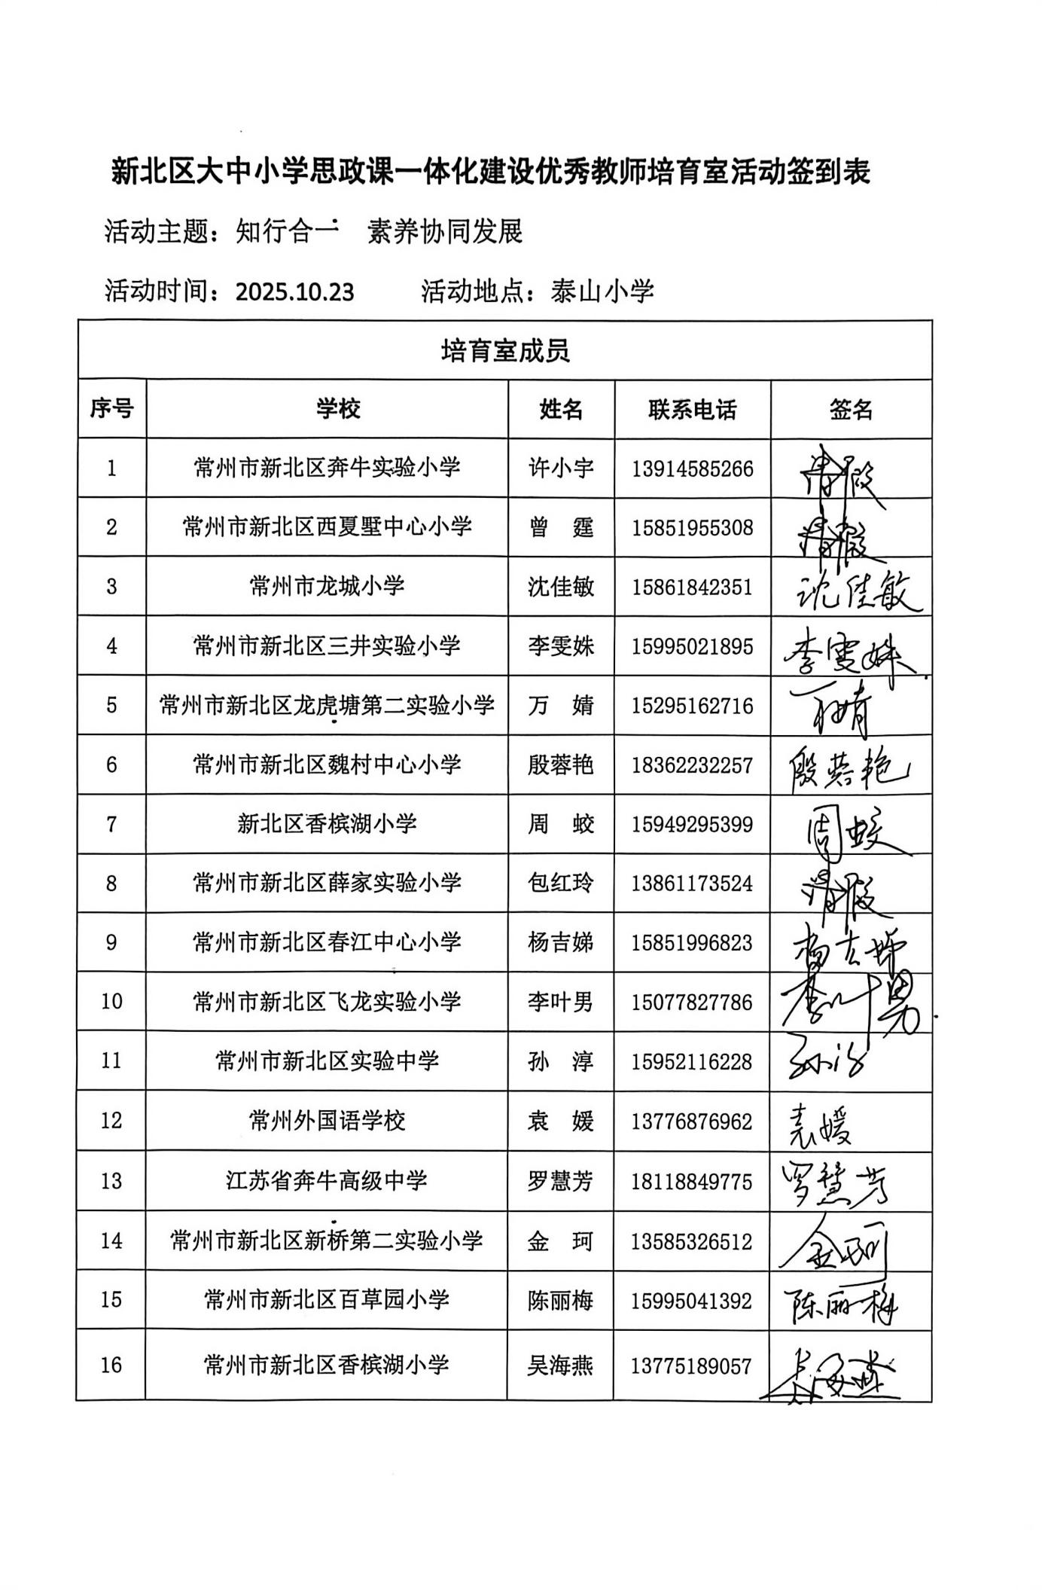
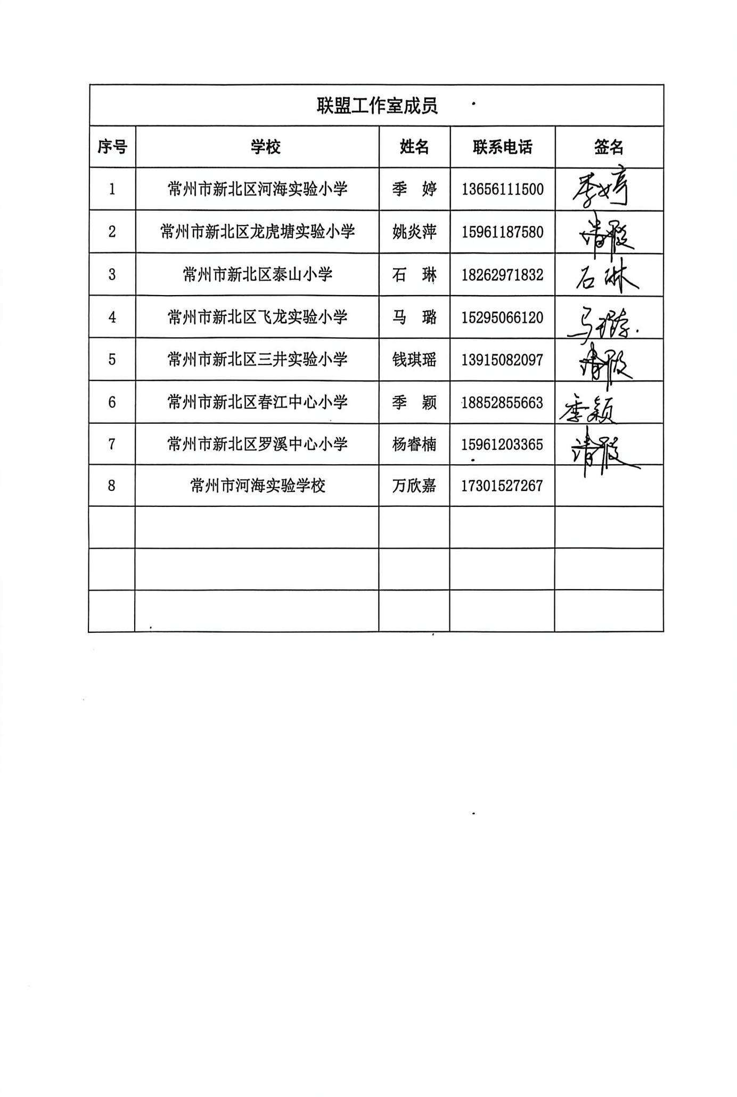
【三、活动过程材料】
环节一：课堂思政
龙虎塘实验小学 姚炎萍 二年级上《数不清的伟大成就》
一、教学目标
1.让学生了解中国古代、现代及当代的多项重要成就，如万里长城、新中国成立、北斗导航等，明确“伟大成就”的定义——让生活美好、国家富强、影响世界）-。
2.通过小组合作制作“龙鳞”“龙鳍”，提升学生的合作探究能力与表达能力；引导学生主动宣传祖国成就，培养实践能力。
3.激发学生的民族自豪感与爱国情怀，树立“少年强则国强”的信念，明确自身作为祖国未来建设者的责任。

二、教学重难点
1.教学重点：梳理中国不同时期的重要成就，理解“伟大成就”的意义；通过实践活动制作、宣传、深化对祖国成就的认知。
2.教学难点：引导学生将对成就的认知转化为自身的责任意识，树立成为祖国未来建设者的志向。

三、教学准备
1.教具：中华人民共和国地图、“中华成就龙”主体模型（无鳞、无鳍、无点睛之笔）、龙鳞/龙鳍制作材料（卡纸、彩笔、胶水等）。
2.多媒体资源：快闪PPT（展示祖国新成就）、龙鳞/龙鳍制作教程视频、智慧农业对比视频、天宫空间站相关图片及历史资料。
3.其他：学生课前调查“身边的祖国成就”。

四、教学过程
（一）情境导入：启动“中华成就龙”任务
1.谈话引入：以“龙是中华民族精神象征”为切入点，提问“小龙人带来的学习任务——制作中华成就龙，宣传祖国成就，大家准备好了吗？”，激发学生兴趣。
2.成果分享：邀请学生分享课前调查的“身边的祖国成就”（如AI智能、大兴国际机场、南水北调等），教师及时点评（如“声音洪亮”“贴近生活”），初步营造课堂氛围。
（二）新知探究：认识“数不清的祖国成就”
1.拓展成就认知
（1）播放快闪PPT展示更多祖国新成就，提问“你记住了哪些？”，引导学生主动记忆与表达。
（2）结合中国地图，按“地域+时间”维度梳理成就：地域上（天津天河一号、北京大兴国际机场/2008奥运会、新疆原子弹爆炸、青藏铁路、贵州中国天眼）；时间上（古代万里长城、1949年新中国成立、2025年前后新成就），明确“祖国成就遍布各地、跨越古今，数不清”。
2.定义“伟大成就”
通过提问“这些成就有什么共同之处？”，引导学生总结“伟大成就”的标准——让生活美好、国家富强、影响世界，为后续活动铺垫。
（三）实践活动：制作“中华成就龙”
活动1：小组合作制作“龙鳞”
1.明确任务：将“最想宣传的祖国成就”制作成龙鳞，贴在“中华成就龙”主体上；播放龙鳞制作教程视频，讲解材料使用方法。
2.小组行动：组长分发材料，学生合作创作（限时5分钟）；音乐停止后，引导小组快速坐好，培养纪律意识。
3.成果交流：邀请学生分享“想宣传的成就及理由”（如AI智能让生活便利、高铁速度快），教师点评并强化“成就魅力”与“民族自豪感”。
活动2：深入合作制作“龙鳍”
1.升级任务：提出“筛选祖国成就的宣传亮点，制作龙鳍”，明确合作时间（5分钟），鼓励学生接受挑战。
2.亮点深挖：各小组分享研究成果，教师结合具体成就拓展讲解，深化认知：
（1）高铁：强调CR450高铁“世界最快”，补充“高铁平稳性世界第一”的实验，引导学生说出“中国人智慧伟大”的感受。
（2）智慧农业：对比传统农作（人力、辛苦）与智慧农业（机器、大数据、无人机），说明其“保障国家粮食安全”的意义。
（3）歼20战斗机：点出其“保护领土与人民安全”的作用，体现国家强大。
（4）嫦娥六号：强调“人类首次采集月球背面月壤”“带动全球航天合作”，凸显中国国际影响力。
（5）天宫空间站：讲述“1994年申请国际空间站被拒”到“2021年拥有自主空间站”的历程，激发学生对科研人员的敬佩与民族自信。
（四）升华总结：明确责任，展望未来
1.“龙点睛”讨论：提问“把哪个伟大成就放在龙头上作为点睛之笔？”，鼓励学生各抒己见，感受“成就的重要性”。
2.明确建设者身份：展示航天员、科研人员等建设者的照片，引导学生意识到“祖国未来伟大成就的建设者是自己”，强调“少年强则国强”。
3.信念强化：提问“你们有信心承担祖国的重任吗？”，教师给予肯定，鼓励学生“树立科技创新强国志向，做未来接班人”。
（五）课后延伸：宣传祖国成就
布置任务：让学生以“小小宣传员”的身份，借助“中华成就龙”，向校园内的师生、校外的身边人宣传“祖国数不清的伟大成就”，将课堂认知转化为实践行动。
泰山实验小学 石琳 五年级上《主动拒绝烟酒与毒品》
一、教学目标
1.知道远离烟酒与毒品的危险，能提高自己的防范意识。
2.学会远离危险、拒绝和主动求助的方法。
二、教学过程
活动一：识别“恶魔”真面目
课前活动：知识大比拼。互动游戏，两两对决，迅速判断对错。
知识挑战
判断题：
1.吸烟喝酒是个人行为，不会对社会产生危害。( )
2.《中华人民共和国烟草专卖法》规定，禁止或者限制中小学生在公共交通和公共场所吸烟。( )
3.未成年人吸烟可能会引起思维能力的退化和智力功能的损伤。( )
4.鸦片是一种传统毒品，它是从罂粟植物中提取的( )
5.戒毒是个轻松的过程，一般都会戒毒成功（ ）
6.从医学角度看，吸毒成瘾作为一种疾病，是属于慢性的复发性的脑疾病。
7.笑气的学名为一氧化二氮，但是它也会有成瘾性和危害性( )
8.冰毒为无色透明结晶体，滥用会出现幻觉状态，过量使用甚至会死亡。
上周末，咱们班走进常州禁毒展览馆，展开了将近1小时的学习参观，相信同学们收获满满。
1.说说你都有什么收获和感受？
2.我们在毒品展区，系统地了解了传统毒品和新型毒品的种类和危害，尤其是去了解了伪装成“糖果”“奶茶”等很具迷惑性的第三代毒品。我们还通过AI模拟，直观感受到了毒品对身体的残害。结合我们的参观活动，通过上两节课的学习，相信同学们已经认清了烟酒和毒品的危害。让我们一起读一读：小小一支烟，危害千千万。饮酒痛快一辈子，闯祸悔恨一辈子。毒品第一口，生命到尽头。毒品如蛇蝎，伤人于无形。
同学们，烟酒、毒品就像恶魔一样，稍不注意，就会危害我们的身心健康。我们要学会识别恶魔的真面目。
可是……
活动二：打败恶魔行动
1.恶魔形象：我，烟酒毒品的老大，上节课一不小心让大家识破了我的真面目，真是不甘心。我可不会轻易被打败的，这节课我要让大家抽上第一口烟，喝上第一口酒，吸上第一口毒。请看我的第一招。
同学们，有没有胆量接招。行，那就开启我们的打败恶魔行动吧！打败恶魔我们也要有自己的招数呢。板书：拒绝危害有方法。
2.恶魔形象：快来看，快来看，这里有免费游览观光团，有劲歌热舞的KTV，有无线续杯的酒吧，有疯狂打游戏的网吧，还有各种游戏机的娱乐厅，快来加入吧。
恶魔开始行动了,我们不怕。课前我们做了这样一项调查。
展示“未成年禁止进入场所调查”调查结果。讨论：为什么我们不能进入这些场所呢？（预设：结识有不良嗜好的人，怂恿我们喝酒或吸烟。自制力不强。经常出入这些场所，很容易结交上有不良嗜好的朋友，沾染烟酒与毒品的机会就多了，危险性就会增大我们青少年好奇心强，模仿能力强，在那样的场所，容易受不良行为影响。）
出示《中华人民共和国未成年人保护法》第五十八条规定。
播放游戏厅限入规定视频
思考：上述法律法规对我们有什么作用
总结：法律为我们搭建起一道安全的屏障，知法、懂法、守法就是对自己的保护。对付恶魔的有效招数就是：远离危险场所。（板书）让我们一起用这招对付恶魔。一起喊：远离危险场所，我不去！
3.恶魔就此善罢甘休了吗？恶魔形象：哼，想不到现在的小屁孩懂得还挺多。不过我还有招，让我派出邪恶代表吧。嘿嘿嘿。
害不害怕？敢不敢继续接招？
出示三个情境：情境1放学路上，同学递给你一支烟，说：“抽一支吧，反正老师也看不见。”情境2同学过生日，提议喝点酒庆祝，还说低度酒喝了不会醉。情境3坐火车时，对面的人递给你一瓶饮料。
恶魔的招数真是阴险啊，我们已经远离了危险场所，它却无孔不入。同学们你们怎么想？
学生讨论内心想法。
看来同学们识破恶魔真面目的能力很强啊。老师想问：难道一支烟，一口酒，一次毒就让我们置于危险之中了吗？结合你们所学知识谈一谈。
学生讨论，出示2021年国家卫建委对全国中小学生烟草调查的统计数据显示初中生尝试吸烟的比率16.7，成为习惯吸烟者的比例1.8。
同学们，要知道那一年的中小学生人数是1.58亿，算下来也就是有两千八百万的初中生因为吸了一口烟而染上烟瘾。
总结：当你意识不到危险才是最大的危险，提高防范意识，远离第一支烟、第一口酒、第一次毒，不要因为一时的好奇心或受他人引诱而尝试。恭喜大家又成功地学会对付恶魔的招数：提高防范意识。（板书）
4.恶魔：哎呀，你们这些小屁孩防范意识这么强，道理你们是懂滴，但是真正到生活中就会手忙脚乱了，我们邪恶代表们再给点颜色你们瞧瞧。
这一次，需要我们团结起来，用更巧妙地方法去应对，让我们先看看接招指南：（1）以小组为单位，借助提供地情境，演绎摆脱困境的方式。
（2）演绎时，要注意表现出：坚决的态度，充分的理由，巧妙的方法。
三个情境小组表演交流。小组上台演绎时，其他同学给出评价：态度是否坚决，理由是否充分，方法是否巧妙。
预设演绎中出现的情况，追问：如果他一再劝说不成，用强硬的办法威胁你怎么办？——找机会脱身，我们根据实际情况想到恰当求助他人的方法，有意识地做好自我保护，我们是小学生，如果碰到穷凶极恶的人，力量对比悬殊，当你用上这些拒绝的方法都不管用的时候怎么办——向老师求助向家长求助（板书求助）。是啊，当我们对事情的危险性判断不清，就及时寻求家长或老师的帮助。
5.通过刚才的演绎，我们能归纳以下拒绝诱惑的方法分为哪几个步骤吗？（首先拒绝的态度要坚决，然后说明理由，尽量委婉表达理由）
总结方法：1.直接拒绝2.理由陈述3.借口脱身4.转移话题5.权威告诫
打败恶魔的第3招我们就有了，让我们一起喊：学会拒绝与求助，我行动
6.恶魔形象：你们这些小屁孩竟然能抵得住我的招式，你们防范意识那么强，拒绝的理由那么充分，还有老师和家长的助力，我只能认输了。
恭喜同学们，咱们的打败恶魔行动成功！
活动三：郑重承诺
1.同学们，生命是如此美好，我们要珍爱生命，远离烟酒与毒品。同学们，这节课我们学习了拒绝危害的方法，现在让我们郑重地写下承诺。
学生写下承诺单：
2.同学们，相信大家通过本节课的学习，都能在遇到危险的时候用自己的智慧保护自己，让我们主动拒绝烟酒，坚决抵制毒品，健康生活，快乐成长！做一名对自己、对家庭和社会负责人的健康小公民。
三井实验小学 钱琪瑶 三年级上《四通八达的交通》
【教材分析】
在三年级上册的“安全护我成长”的单元中，教材侧重从安全角度引入与学生生活密切相关的交和通信领域的间题，但是，作为现代生活中重大的公共基设施，交通，通信事业的发展对人们生活有根本性的影响，交通、通信事业的发展不仅推动了国民经济的发展，同时也拓展了人们的生活空间，缩短了海通的距离，使人们的社会生活、公其生活不再局限于面对面的交流中。因此，引导学生对“交通与通信”这一学习主题进行系统的社会性学习，使学生能够全面了解交通、通信事业的发展及其对人们生活的意义。不仅可以加深学生对交通和通信两大公共基粒设施的认识和了解，同时也可提用学生作为交通生活参与者、通信生活参与者的经验和能力。
本单元编写依据是(义务教育品德与社会课程标准(2011年版)中“我们的社区生活”里的第5条“了解本地区交通情况。知道有关的交通常识，自觉遵守交通法规注意安全”，第7条“了解我国的交通发展状况，感受交通在人们生活中的重要作用关注城乡交通存在的问题”，以及”我们的国家“里的第8条“知道现代通信的种类和方式，体会现代传，尤其是网络与人们生活的关系。在有效获取信息的同时。增强对信息的第别能力，遵守通信的基本礼貌和网络道德、法律规范。做到文明上网”。
本单元围绕“交通与通信”这一学习主题，设计了《四通八达的交通》、《慧眼看交通》、《万里一线》三课内容。本单元的逐辑思路是：先从正面介绍交通的发展，再从反面思考交通发展带来的环境问题，最后引人有关通信的主题。本单元从学生的出行体验和了解的交通工具人手，引导学生认识多样的交通方式及其特点。同时，也能结合本地实际情况。了解本地区的交通发展，并能够体会各类交通行业人员为交通事业的发展所做的努力。在此基础上，引导学生证地看待交通发展，了解交通迅速发展带来的问题，以及人们采取的应对措施，帮助学生对公共生活中的交通事业有整体面深人入的认识。最后，帮助学生了解通信方式的变迁、通信方式的多样化。培养学生养成文明通信的行为习惯，遵守通信中的法律和道德要求
【学情分析】
三年级学生具有一定的生活经验，能够观察生活，能够合作进行一些简单的小调查，对于日常的交通工具具有简单的认识。但是对于交通工具的优缺点，如何选择合理的交通工具以及交通工具背后的辛勤是不能感受到的。本课旨在引导学生了解交通巨大成就，认识交通方式的多样性，并重展现交通发展对人们生活的影响，同时引导学生了解交通人背后的辛勤。
【教学目标】
1、体验不同的出行方式的优劣势，能够根据需要选择合适的交通出行方式。
2、体验不同出行方式带来的感受，了解多种多样的交通方式，懂得选择合适的出行方式。
3、能够通过社会调查的方式了解家乡的变化认识家乡交通发展的作用，懂得感激为我们带来便利的交通岗位上的工作人员。
第一课时
【教学目标】
1、体验不同的出行方式的优劣势。
2、体验不同出行方式带来的感受，了解多种多样的交通方式。
3、感受交通工具的飞速发展，带来的巨大便利。
【教学重难点】
体验不同出行方式带来的感受，了解多种多样的交通方式。
【教学准备】
PPT
【教学过程】
活动一、古今对比，感受交通工具的发展
1、师：小朋友们，你知道古代中国都有哪些交通工具吗？播放视频，了解古人出行的交通工具。
2、师：那么用古代的交通工具，进京赶考要多久呢？阅读小资料：古代读书人进京赶考要多久？
师小结：古代交通非常不便利，要花很多时间！
- 师：那么现代的交通工具有哪些呢？
交流，随机出示现代交通工具照片。
- 师：想一想，利用现代交通工具进京赶考需要花多少时间呢？
师小结：随着轮船、汽车、飞机等交通工具的诞生，人们出行变得轻松起来，日行千里早已成为平常事，所花的时间也非常短！（板书：交通工具飞速发展）

活动二、联系生活，说说我的出行体验
- 师：请大家回忆一下，在上学、购物、走亲访友、外出旅行时，你一般选择哪种出行方式？
- 学生回忆亲身经历。
3、谁能分享一下呢？
4、师：同学们，你有过很难忘的乘坐某种交通工具的经历吗？可不可以给大家分享一下。
学生交流。师总结：我们刚刚已经了解了，人们在出行时有着多样化的选择，不同的交通方式给我们带来了不一样的体验。
6、小小交通观察员：请你结合自己的生活体验， 说一说交通发展给我们的生活带来了什么？
师总结：交通的发展方便人们出行、节省出行时间、拉动经济发展……（板书：方便出行、节省时间、拉动经济……）

活动三、进行对比，多种多样的交通
1、师：同学们，今天老师要带领大家去一个好玩的地方，请大家闭上眼睛跟我一起坐上时空机走喽。
2、课件展示交通王国的成员以及它们的自我介绍。
3、师：到了，大家睁开眼睛吧。
4、师：请大家思考交通王国里还有哪些现代交通工具，它们各有什么特点
交通工具 | 时速 | 优点 | 缺点 | 适合
自行车
公共汽车
轿车
轮船
飞机
火车

5、学生思考、讨论，教师指名汇报。
6、师：刚刚我们了解了现代多种多样的交通工具，也知道了它们各自的特点。下面老师就要来考一考大家了7课件出示教材73页的“设计旅游线路”。
7、学生分小组设计，并汇报结果。（板书：交通工具多种多样）
8、师：同学们，如今，在生产和生活中，人们主要选择现代交通运输方式。但是在一些地区，至今仍然沿用着传统的交通方式。
19、（课件出示教材73页“马拉爬犁”“竹筏”两幅图）
师：大家请看这两幅图，说说它们分别是哪个地方的交通方式。想想他们为什么要使用这种交通方式呢？
10、学生交流讨论，回答问题。
师总结：不同的地理环境对交通方式产生一定影响。我国幅员辽阔，地形多样，很多地方有当地特色的交通工具，满足了人们不同的需求。
现代交通工具的发展给人们的生活带来了极大的总结提升便利，我们每个人都可以根据自己的实际需要选择不同的交通工具。

环节二：思政学习
《聚焦“馆地校一体化”：解锁“大思政课”建设新密码》
龙虎塘实验小学 姚炎萍
背景：
从红色场馆、地区资源、学校课程视角构建“大思政课”建设体系的倡议及实践由来已久。
2021年习近平总书记提出思想政治理论课要“在社会生活中来讲”“跟现实结合起来”。
《全面推进“大思政课”建设的工作方案》强调，要充分调动全社会力量和资源……推动思政小课堂与社会大课堂相结合。
整体性、系统性、协同性的“馆地校一体化”建设“大思政课”必然成为新的发展趋势，该模式通过打破校际壁垒，盘活社会资源，实现思政教育的全员、全程、全方位覆盖，是新时代落实立德树人根本任务的关键创新。

- 馆地校一体化建设“大思政课”的概念内涵
馆地校一体化是“大思政课”相关资源要素协调融合的过程，区别于传统思政课“单打独斗”，强调“大兵团作战”以构建协同育人新生态，承担立德树人使命，其内涵需从思维引领、生成发展、现实指向三方面凝练。
1、思维引领：以一体化破局，锚定“大思政课”创新与育人本质
馆地校一体化核心是突破孤立思维，既承载“大思政课”培养民族复兴时代新人的使命，也追求人的自由全面发展。它基于对学生认知特点、接受习惯和成长规律的精准把握，从两方面推进实践：一方面通过“学校+场馆”协同共建，整合红色场馆、地区资源与课程优势，引导学生将个人发展与社会发展统一，在实践中实现个性成长与价值提升；另一方面以一体化思维做顶层设计，完善资源共享机制，依托文本、影像、场馆、现场四类教学资源构建“大思政课”共同体，在真实社会关系中达成人的全面发展与社会进步的统一。
2、生成发展：源于现实需求，适配社会与学生成长辩证关系
馆地校一体化的形成与发展，紧扣“大思政课”建设、社会进步与思想引领的现实需求。其一，针对当前“大思政课”资源转化认识不足、规律把握不深、关系处理不明的问题，以“开门办思政课”的思路引入区域鲜活资源，强化理论对现实的解释力，助力学生将社会主义核心价值观内化为情感认同、外化为行为习惯。其二，社会发展（体现为协调的社会关系、有序的社会治理、公平的社会环境）与学生成长存在辩证逻辑，馆地校一体化的育人目标、内容生产和运行机制，均与社会发展程度、学生发展实际精准匹配。其三，在“两个大局”交织、多元价值观冲击主流观念的背景下，它以马克思主义理论为指导、社会主义核心价值观为引领，凝聚馆地校合力，在特定时空场域构建适配社会发展的价值规范体系，推动多元思想逐步融合。
3、现实指向：践行人民中心思想，打通党与人民的情感联结
馆地校一体化的现实价值，聚焦于协调个体与共同体关系、筑牢党与人民的联系。一方面，它破除“抽象人”的塑造模式，以马克思主义理论为遵循，延续党为人民根本利益奋斗的宗旨，化解特殊利益与共同利益的矛盾，通过整合学校、地区资源与红色场馆，构建协同关系，落实“为党育人、为国育才”的根本任务，避免人成为整体的附属品，打破个体与整体的割裂。另一方面，它破解学校“大思政课”建设的条件局限，以受区域发展影响的思政课程与实践理解为基础，借助红色场馆和地区资源，帮助学生理解党领导下的中国式现代化，培养学生的政治性、实践性与创新性，使其成长为时代新人，既增进学生对党的情感认同与主体自觉，也为社会变革注入动力，打通党和人民同呼吸、共命运、心连心的现实路径。
二、馆地校一体化建设“大思政课”的核心要义提炼
馆地校一体化建设“大思政课”，需围绕“为谁一体化”“靠谁一体化”“如何一体化”三大核心问题展开，其价值指向始终是培养、塑造、发展具体且现实的人，并从教育属性、课程形态、实践进程三个维度，分别实现协同、全景、贯通运行。
1、教育属性：以协同运行为核心，锚定育人根本

“大思政课”肩负“为谁培养人、培养什么人、怎样培养人”的使命，馆地校一体化将培养时代新人与社会主义现代化强国建设、人的自由全面发展相结合，通过三方协同补短板、聚合力。
从运行样态看，紧扣“开门办思政课”要求，以体制机制创新汇聚社会力量与资源，激发学生心怀“国之大者”，树立与强国伟业适配的社会意识，主动担当作为。
从三方资源特性看，红色场馆的红色资源是党百年奋斗的见证，融入思政课可传承红色基因；地区特色文化、非遗等资源能让思政课更接地气，增强学生代入感；学校课程则突破封闭边界，借助社会大课堂提升思政课的现实关怀与实践性。三者并非简单叠加，而是深度联动、融合新生，共同承担育人任务。
2、课程形态：以全景运行展优势，激活铸魂效能
“大思政课”是思政课向社会延展的动态形态，馆地校一体化在此维度呈现泛课程全景运行特征，核心是将现实、实践与时代融入教学，强化铸魂育人效果。
建“大课堂”解困惑：通过现场教学、行走思政、企业调研等活动，将教学场域拓展至社会全域，内容贴近生活、情境灵活转换、方法契合学生习惯，推动思政课回归学生生活世界。
搭“大平台”享资源：红色场馆、地方展馆推广优质课件与专题片，搭建“场馆+”资源“超市”；学校开发校本资源、设立实践基地、打造联学联讲品牌，形成体系化资源库，助力学生理解中国式现代化、“两个结合”等重大问题。
聚“大师资”作示范：红色场馆馆员、行业劳模、社科专家等多元主体组成“大师资”，以典型事迹和言传身教，让学生可感可学，推动党的创新理论转化为学生的思想与行动自觉。
3、实践进程：以贯通运行强保障，完善育人体系
馆地校一体化在实践中推动“大思政课”贯通运行，关键是实现不同时空场域的课程要素衔接，依托规范的运行体系落地。
课程体系更完善：遵循“八个相统一”原则，构建要素连接、信息联动的开放系统，实现先修与后修、理论与实践、融入与贯穿的贯通，且《方案》对课程目标、内容、载体的一体化设计，进一步强化了馆地校间的衔接。
教师队伍更壮大：全国高校思政课教师数量持续增长，截至2024年3月已达14.5万人（专职超11万），“专职为主、专兼结合”的队伍为教学提供保障；各类教学比赛、馆校联盟等活动及模范教师的广泛传播，也提升了教师的社会认可度。
课程制度更夯实：国家层面先后出台多份规范性文件，各地也结合实际制定配套政策，以制度保障“大思政课”各要素协同，支撑馆地校一体化贯通运行。
三、馆地校一体化建设“大思政课”的优化路径
馆地校一体化建设“大思政课”需从“大平台”“大课堂”“大师资”“大数据”四大维度优化，通过多主体协同、资源整合与模式创新，推动其高质量发展。
1、完善机制，优化“大平台”
以机制建设破除壁垒，强化“大平台”协同效能。一是健全领导与工作机制，强化党对“大思政课”的领导，将一体化融入组织领导、课程改革等全环节，出台配套政策并提供人财物保障，凝聚社会合力。二是搭建资源合作平台，利用新媒体整合红色场馆资源与区域特色资源，共建实践教学基地，丰富教学案例库，打造线上线下多元互动的合作平台。三是构建评估机制，建立覆盖学校、场馆、地方单位的多元评价体系，将资源融入、馆校共建等成效纳入考核，增强评价整体性与过程性。
2、延展场域，活用“大课堂”
推动“思政小课堂”与“社会大课堂”互动，赋予课程生命力。一是聚焦时代变革，组织学生走进红色场馆、工矿企业等，通过情景展示、研学等形式，感悟国家与区域发展，理解“四个自信”“中国制度优势”等核心问题。二是紧扣科技创新，整合科学精神、工业文化等实践基地资源，让学生近距离接触“大国重器”，厚植科学家精神，激励其参与科创实践，助力科技自立自强。三是彰显大国担当，利用社会课堂解读中国外交政策，引导学生讲好中国故事，传播“人类命运共同体”等理念，展现中国形象。
3、专兼并育，用好“大师资”
以师资建设为核心，夯实育人基础。一方面优化队伍结构：配齐建强专职思政教师，按“六要”标准完善考核培训机制；打通辅导员与其他岗位双向交流通道，发挥其育人生力军作用；广纳兼职教师，邀请时代楷模、大国工匠等参与教学，形成协同育人氛围。另一方面搭建工作平台：通过线上线下教研、学术论坛提升教师能力；组建科研团队研究一体化建设等重点问题，强化理论功底；推动馆地校实践衔接，实现教师理实相长。
4、数字赋能，共享“大数据”
以数字化驱动思政变革，共建共享“大数据”资源。一是改革资源供给，建立跨区域数据通道，形成“数字思政”课程群，搭建集体备课平台，试点开发虚拟仿真实验室与一体化数据中心。二是创新育人模式，将数字技术与课程讲授、评价融合，提升师生数字素养，运用慕课、短视频等形式增强互动性，推动育人模式变革。三是优化育人环境，依托数字技术建立学生成长追踪体系，利用虚拟现实等技术打破时空壁垒，为“大思政课”高质量发展提供支撑。
环节三：活动分享
小人书：让“家国情怀”活起来
——浅谈小学低段道德与法治中副版绘本教学策略
泰山实验小学 石琳
“小人书”即连环画，以一图一文的图文并茂形式契合小学生阅读习惯与兴趣。本文所指“小人书”为泰山小学学生原创作品，兼具独创性、新颖性与时代性。小学《道德与法治》低段教材正文下方的独立绘本“副版绘本”，与学校特色“小人书”异曲同工，同为涵育学生“家国情怀”的独特载体，二者相辅相成，助力学生核心素养提升。
一、善用：解码副版绘本的教学价值
绘本阅读需关注细节方能领会编写意图，解读与运用副版绘本是用好低段教材的前提。作为正文的有效补充，副版绘本类型多样，可根据教学实际灵活运用。据统计，部编版一、二年级四册教材中，含副版绘本的课文共33篇，均与教学内容紧密契合，其中诸多绘本聚焦“家国情怀”培育，主要服务于三类教学目标：
补充拓展类绘本通过延伸正文内容，丰富学生认知并激发情感。如二上第4课《古诗词中的月》《重阳节》，既补充了秋天节日类型，更通过小男孩与妈妈制作重阳糕的情节，渗透尊老爱老思想，让学生在传统文化与现代社会的对话中，深化民族文化认同与家国情怀。
方法指导类绘本聚焦生活实际问题，提供可操作的解决路径。如一上第9课《我能一个人睡》，给出“家人陪伴片刻”“放置玩偶”等方法，引导学生逐步尝试独立入睡，培养自主能力。
辨析明理类绘本以故事为载体传递道理，帮助学生明辨是非。如一上第16课《守规则 懂礼让》，引导学生在道德两难情境中灵活平衡“遵规”与“礼让”，涵养生活智慧。
教师需在课前深入研读教材，明晰编者意图，充分挖掘副版绘本的教学价值，使其发挥最大育人效能。
二、巧用：让副版绘本赋能课堂教学
（一）导入呈现，激发学习兴趣
副版绘本的图片直观生动，能快速烘托气氛、引入主题。在教学“不做‘小马虎’”时，可先呈现《小马虎添麻烦》绘本情境：“小马虎忘带作业本，让爸爸骑车送校”，再提问学生“是否有过类似经历”“这样做好不好”，引导学生结合自身感受体会马虎的弊端，激发改正坏习惯的意愿，让教学精准切入重点。
（二）过程穿插，优化教学逻辑
以绘本为课堂主线，可增强教学整体性与趣味性。在亲情主题教学中，以《团圆》绘本贯穿全程，在讲述农村儿童全家过年的故事时，自然融入包饺子、贴春联、拜年等传统习俗，让学生在故事情节起伏中感受亲情温暖，接受中华优秀传统文化熏陶，悄然播下“家国情怀”的种子。
（三）独立使用，补充教学环节
部分副版绘本可作为独立教学环节，对正文进行拓展提升。例如在爱国主题教学中，可单独设置“爱护国旗、人民币”的绘本讨论环节，通过辨析交流，让学生明白爱护国家象征物就是对国家的尊重，自然升华爱国情感。
（四）课后拓展，深化情感体验
课堂教学需向生活延伸，借助绘本拓展活动引导学生深度感悟。如通过相关绘本引导学生观察生活，发现家人不同形式的关爱，让学生在体会亲情的基础上，逐步深化对家庭、对家乡的热爱。
三、活用：让家国情怀落地生根
小学道德与法治学科肩负着培育家国情怀、传承优秀文化的使命，副版绘本与学校“小人书”的活用，能让抽象的家国情怀转化为学生的具体情感与行动。
（一）拓展创编，深化道德情感
结合教材绘本与校园活动开展创编，让学生在创作中感受文化魅力。学习《我爱家乡山和水》《家乡物产养育我》后，围绕“我是家乡代言人”活动，创编“我和我的祖国”系列小人书，展现成都火锅、内蒙古蒙古包、常州青果巷等地域特色，激发民族自豪感；在《可敬可爱的家乡人》教学中，学生通过寻访活动创编《常州三杰》《抗战老兵周长根》等小人书，让家乡名人与身边榜样立体鲜活，使家国情怀教育更具针对性与感染力。
（二）想象续编，丰富道德生活
教材中部分留白绘本为个性化学习提供了空间。一下第9课《我和我的家》中《我和弟弟》的绘本，讲述了双胞胎兄弟相伴成长的故事，教学中可引导学生想象“兄弟俩还会一起做什么”“自己与兄弟姐妹的趣事”，并创编小人书。有学生以《我的弟弟》为题，刻画了调皮又暖心的弟弟形象，在创作中体会亲情温暖，升华感恩之心与责任感。
（三）链接生活，感悟道德真谛
将绘本内容与生活实践相连，是践行道德教育的关键。二上第3课《欢欢喜喜庆国庆》的绘本提及“雨中护国旗”的问题，学校可结合真实故事创编《雨中护国旗》小人书，并搬上校园舞台，通过情景再现让学生直观理解“保护国旗是首要责任”。此外，爱心义卖、志愿服务、党史宣讲等活动，均可作为小人书创编素材，让学生在实践中感悟道德真谛，以实际行动诠释家国情怀。
综上，善用、巧用、活用副版绘本与“小人书”，能让“家国情怀”从抽象概念转化为学生可感、可学、可践行的情感体验与行动指南，助力小学生成长为担当民族复兴大任的时代新人。

环节四：沙龙研讨
吴校：第二堂课，我们看到五年级的小朋友在课堂上表现落落大方，今天的孩子们课堂表达力、思维力、表现力非常好。我们在听课的时候，由于老师的素养整体都蛮好，现在参加培训的老师素养也都不错。但在课堂上，尤其是思政课，我们更多关注孩子认知是否提升，思维是否更缜密，在行动和情感上是否有触动，最后到课后行动上，我们可以做出一些判断。从今天的课堂上，我觉得石老师这堂课在拒绝烟酒毒品这一块。我想对于这个班的孩子来说，是有触动、有收获的，一定会落实到他们的行动中。由孩子的表现反推课堂，我觉得这堂课相当成功。今天，我们依然围绕“行知行合一，学思践悟”这一主题，结合你观察的点，进行简单交流，大家可以随便讲，或者轮流讲。我们不需要讲得非常完整，想到一点说一点没关系，有话则长，无话则短。

杨吉娣：吴校、各位小伙伴下午好。我就姚老师的这一节课谈谈看法，我今年教二年级，这一篇是德法的新课文。我觉得姚老师在解读“数不清的伟大成就”这个标题时，解读得比较到位，尤其是对“伟大成就”的理解，如何让二年级小朋友理解“伟大”，他通过三个方面：生活美满、国家富强、能够影响世界，让小朋友们感受伟大成就的内涵。她通过几个板块的设计，让小朋友们感受“数不清”的伟大成就，前面几个板块虽有些重复，但不断让孩子们看到有哪些伟大成就，通过视频、地图图片等方式让孩子们感受，不仅局限于新成就。他还通过时间轴这种方式，让孩子们感受到中国人对成就的探索历史悠久。
在看课过程中，我和几位老师认为可以对其进行分类，以感受伟大成就涉及领域的广泛性。例如，对于二年级学生来说，伟大成就应更贴近他们的衣食住行，这样他们更有感触。因为杨老师呈现的资源对孩子来说有些高大上，如5G这个词，是否能在生活中找到关联？
比如我们的网络、智能手机等，这种网络式的内容可能更贴近二年级孩子的语言。有些孩子在介绍小组合作时需要进行宣传，我认为用宣传的方式激发孩子们对伟大成就的了解，以及为祖国感到自豪的情感，这是可行的。
姚老师在制作成就龙鳞和制作龙旗两个板块都提到了介绍宣传成就，以及说出推荐理由和宣传亮点。但在制作成就龙鳞的板块，孩子们只是简单交流了哪些成就想要推荐，没有具体说出推荐理由，等到下个板块又要筛选提炼宣传的亮点。
在这个过程中，我认为姚老师对孩子们呈现的宣传亮点和推荐理由的引导可能不够到位。毕竟这些只是资料包中提供的，对孩子的生活来说没什么印象，所以孩子说的理由会比较生硬，全是资料包中的语言。我看教材上的提示对话框。其实是以家人的口吻。比如“我的奶奶”或“我的爸爸”在现代农场工作，孩子们其实可以结合自己身边的资源，比如在现代农场工作或有家人做过快递员，了解快递分拣过程等，这些与伟大成就中的科技方面有关联。所以资料的引用可以更贴近孩子们的生活。另外，关于中国空间站，姚老师提到了一个1994年拒绝中国的例子，问孩子心里怎么想。
我觉得孩子可能只能浅层次地回答“我心里很难过，中国没能进入到……”可能这个问题的设计或案例的选择对二年级孩子来说有一定难度。其实可以调动他们之前看空间站的“天空课堂”的经历，不知道他们有没有做过前期了解。
从其中引入并感受到中国的伟大成就正在影响世界。当然，这一节课用了很多视频，但有些视频对二年级孩子来说不太能看懂，尤其是没有口头介绍，只是文字。可能你问孩子看到了什么。他们可能印象不是那么深刻。此外，他们在分享高铁感受时出示了一个视频，但仅通过视频并不能给他们带来特别深入的感受。不妨从他们的生活出发，比如对比跑步、骑车或开车的速度与高铁速度，这样孩子们可能更有话可说。最后环节问哪一项能成为点睛之笔，孩子们更想说的是，你们每一个人都能成为伟大成就的创作者，少年强则国强。老师直接灌输价值可能对孩子们来说理解上有困难，不如用习总书记对少先队员和学生的简短语录来激发孩子们努力拼搏，这是我的想法。谢谢。

吴校：姚老师在目标设定上思路很清晰，但我们在观课时发现，这堂课如何基于二年级学生的学习特点进行设计，活动设计很有心，创设了龙的板块，但是否符合二年级学生的学习方式，包括小组合作，因为毕竟这是最后一课，而孩子们才从一年级进入二年级，让他们进行小组合作资料的分享有难度，而且在对二年级孩子年龄特征的把握上，可能还不够合适。这是我们在平时设计活动时需要注意的，其实刚才提到的内容放在五六年级可能更合适，这是一方面。第二个问题是资源选择。我有这样的教学目标，到底选用怎样的资源更合适？就像感受高铁的快，我们在看到那个环节时。我说光看看车开过去，怎么感受到它的领先，跑出了中国速度、世界速度？光看没有感觉，要么用数据，要么用小朋友熟悉的例子，因为高铁对小朋友来说不陌生。那你怎么来感受速度快呢？小朋友可以分享他们的生活体验。这堂课和孩子的生活离得稍微远了一些，虽然这些成就伟大，但其实都藏在我们的生活里，就像小朋友去寻宝一样，一关一关把它寻出来。
在寻宝的过程中，孩子自然而然会感受到现在的幸福生活源自于祖国的发展，祖国的伟大成就与我们每个人的生活息息相关，这让孩子在自己的生活中看到祖国发展的痕迹，感到骄傲。所以课堂教学素材和资源的选择也很重要。

吴校：其实今天，今天我觉得特别是石老师的课堂上有一些问题的追问，我感觉还是蛮到位的，比如说这个小朋友讲到那个就是毒品低度，酒不能喝，老师的一段话说一支烟，一口酒一次毒。就能让我们置于危险之中了吗？问题问的是非常好，那小朋友可能并没有，也也可能并没有完全理解你老师的这个问题，到底喝一就像小朋友，他就会说这个亲戚让我喝口酒其实没关系。
小朋友可能在生活中真的还会小时候都会经历，但是小时候的这种喝一口酒小就是逗着玩的，但是等到他到了青春期，他的朋友一群朋友同学让他喝一回酒，那个意那个是不一样的。所以这个时候到底能不能喝？当然小朋友讲了之后，你就直接以出试的调查统计来讲，我觉得这里没有对他进行一个很好好的引导还不够，就你那个问题的点评还不够，你有了第一次，也许第二次可能你觉得一次不要紧。两次似乎也不要紧，喝个酒两次可能也不要紧，但是但是其实这里面的威胁到底是什么？我觉得这个问题还可以继续抛下去，让孩子再思考，就我们已经有了一个非常好的提问，那如何让孩子课堂上，我们不着急。他急着表达，今天课堂上有孩子的思维，我们看得出，孩子思维层次的差异，有的孩子就比较幼稚，然还看得出的，所以我们这里也不着急推进，让他好好的把这个问题想明白，为什么一次也是不行的。
所以这是我们这样的鼓励孩子去质疑，去表达，去思考，我们是真的要通过课堂来启发他的一种深度的思维，所以学思思一定是一种深化。第三个见是关键学思践行的践是肯定是我们道德与法治课的一个关键，要让孩子的脚步真正的迈出来，从课堂迈向生活。那今天我觉得尤其好的一点是课前孩子就已经去了长馆的学习，包括今天课堂上两次石老师都提到我们前两节课怎样怎样，我们前面怎样，我们这种课堂完整的课堂意识，包括我们这种单元意识。
在每一节课的教学中其实还是要有所体现，特别是这种课前的一种学习，真的让我感觉到这样的课堂就我们的拒绝烟酒毒品，他不是说我们就在这堂课上讲，他一定是有一些前延后续的活动。所以会让我觉得课一定是放在更广阔的社会课堂中，真正应该是一种大思政的这种概念，所以解实践，它是我们认知转化的一个关键点。最后呢，务实深华有了悟，就孩子真的通过课堂的学习有了感悟，那我们的实践才是有效的，有灵魂的。今天的后面的远离，危害的小妙招，老师提问的非常好，几个点直接拒绝理由陈述借口，脱身转移话题，权威告诫。那我想的就是走出课堂，你现在去问孩子，今天课堂上教到了哪五个方法，你还记得住哪一个可能小朋友会说直接拒绝，还有今天我印象比是比较深刻的借口脱身，这两个我可能会比较。因为今天确实在这一块花的力气诶，也老师引导的特别好，但是像说的转移话题，权威构建，因为都是我们最后提炼出来。老师提炼出来给的和学生，其实你一边如果能够在每个环节中能够把这些妙招一下子，就是讲到哪一个把它渗透，然后再下一个孩，下一组小朋友在展示的过程中，如果能够方法前置，不仅仅是最后的一个提炼。
如果这样的话，可能是真正他他通过他的实践，通过他的表演，最后得到的一种感悟和一种方法的提炼，可能小朋友会记得更熟一点，而且在生活中的这种转化的，迁移的运用会更自如一些。那么今天我觉得刚才我们大家的通过这样的一个碰撞，其实还是有很多新的想法，那不管怎么样呢，我想今天的课应该说还是蛮成功的，也给了我们一些思考。

【四、活动报道及照片】
思政一体化（四十五）|知行合一 素养协同发展——新北区大中小学思政课一体化建设吴海燕优秀教师培育室第三十一次活动
层林渐染秋意浓，10月23日，中小思政课一体化培育室第三十一次活动在新北区泰山小学如期开展。此次活动主题为：知行合一，素养协同发展。
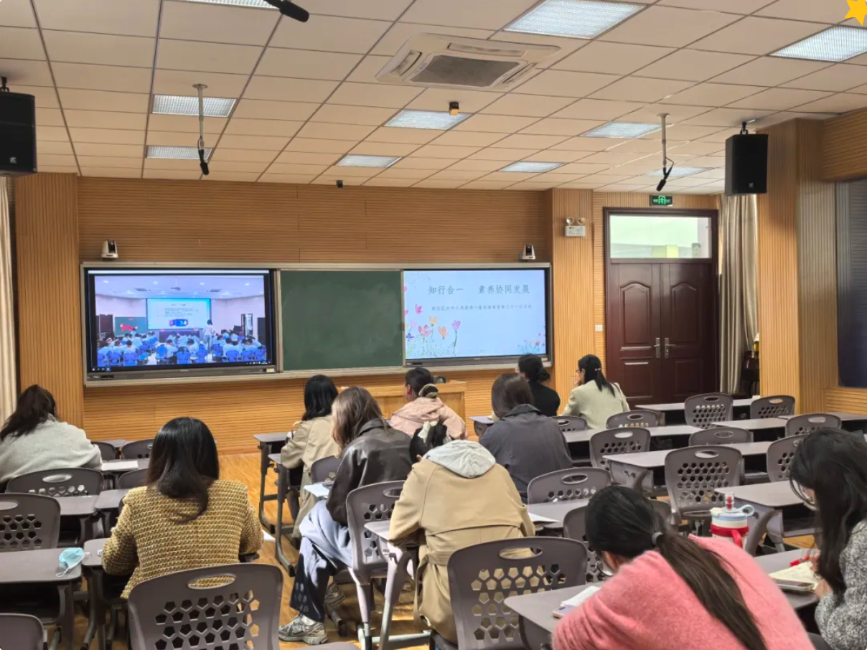
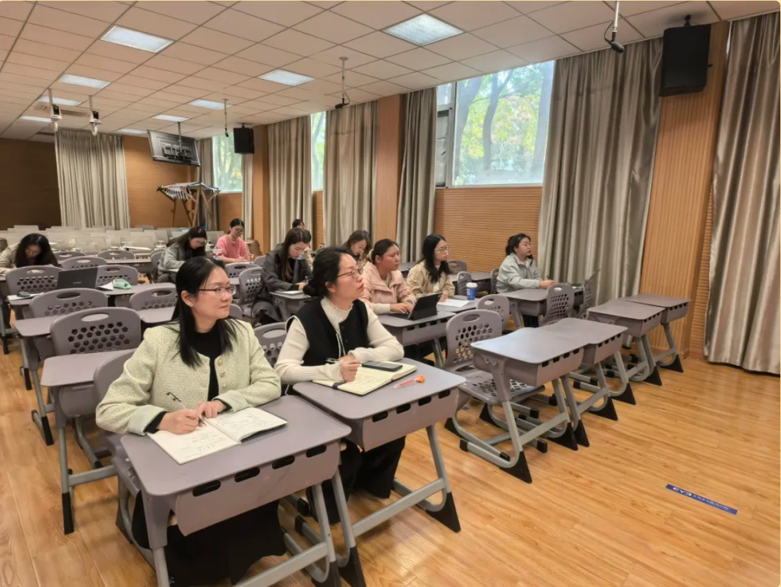
思政课堂展示，提升育人成效
龙虎塘实验小学姚炎萍老师执教二年级《数不清的伟大成就》。课堂伊始，姚老师以制作“中华成就龙”为核心任务导入，先引导学生分享身边的发展成就，再带领大家认识祖国古今中外的多项重大成果，循序渐进地帮助学生明晰“伟大成就”的内涵。随后，她组织学生分组合作制作“龙鳞”，并结合高铁、天宫空间站等具象案例，让学生对“伟大成就”的认知更加深刻。在姚老师的引导和小组讨论中，学生们的民族自豪感油然而生，“少年强则国强”的信念也深深扎根心中。课后，姚老师还布置了特色宣传任务，鼓励学生化身“小小宣传员”，将课堂认知转化为传播正能量的实际行动。
泰山小学石琳老师执教五年级《主动拒绝烟酒与毒品》。课堂以“打败恶魔行动”为主线，环节设计层层递进：课前，石老师组织学生参观常州禁毒展览馆，提前筑牢认知基础；课上，先通过“知识大比拼”答题对决点燃学习热情，再让学生分组演绎“同学递烟”“陌生人递饮料”等生活化情景，在沉浸式角色扮演中熟练掌握拒绝技巧。同时，石老师结合具体法律条文和真实数据，系统讲解远离危险场所、提升防范意识的方法。课堂的最后，学生们郑重写下承诺单，在丰富多样的活动中深化了对烟酒毒品危害的认知，切实掌握了自我保护的方法。
三井实验小学钱琪瑶老师执教三年级《四通八达的交通》一课，通过情景模拟、小组讨论等丰富的互动形式，生动展现了现代交通网络的便捷性。课堂重点聚焦交通规则的重要性，将知识传授与安全意识培养有机融合。学生们全程积极参与、踊跃发言，在实践体验中不仅深化了对交通知识的理解，更增强了遵守交通规则的社会责任感，课程取得了良好的教学效果。
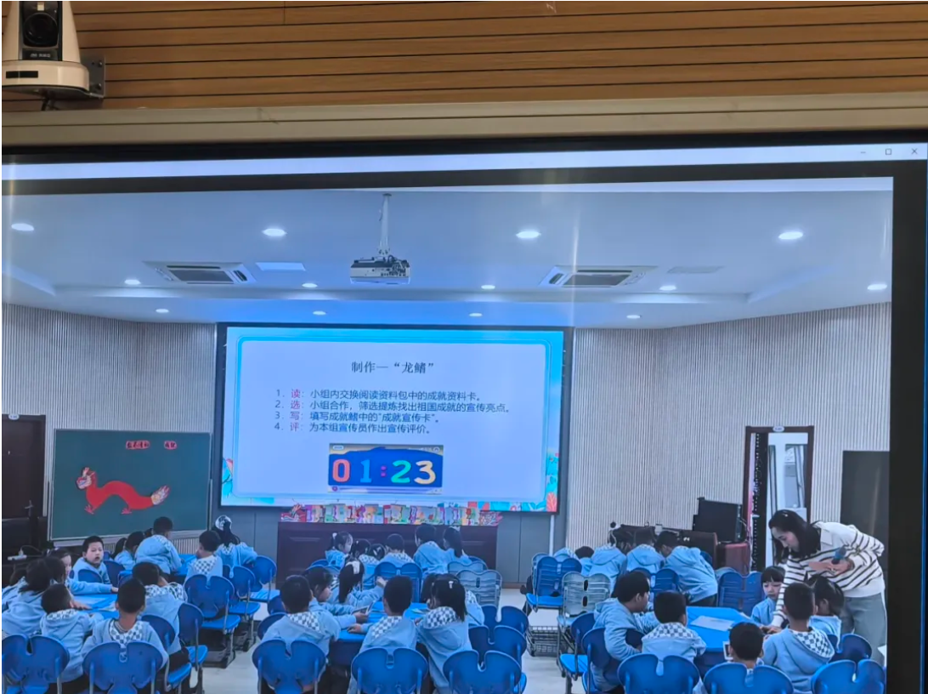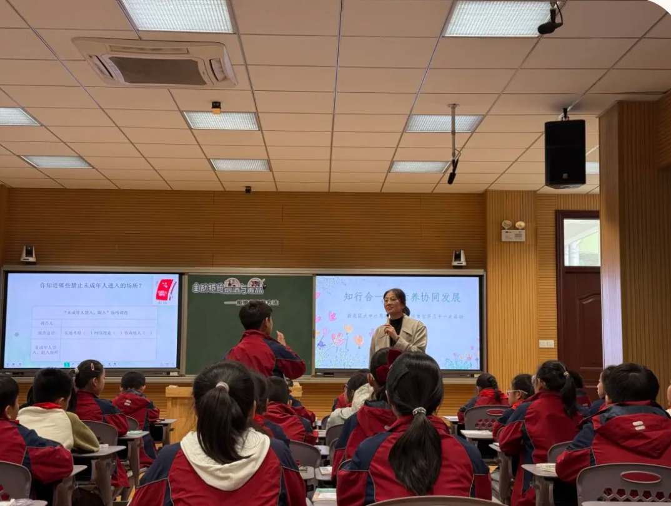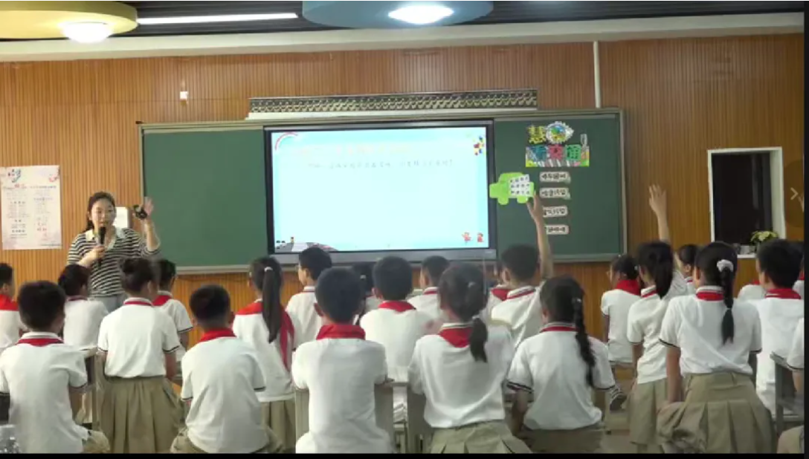

思政教育分享，启思育人路径
姚炎萍老师带来题为《聚焦“馆地校一体化”：解锁“大思政课”建设新密码》的思政学习微分享。她先介绍了“馆地校一体化”与“大思政课”建设背景，阐释概念内涵并从思维引领、生成发展、现实指向三维度剖析；再提炼教育协同、课程全景、实践贯通三大核心要义；最后从完善“大平台”、活用“大课堂”、用好“大师资”、共享“大数据”四方面给出优化路径，助力“大思政课”提质，落实立德树人任务，为成员优化思政教学提供思路。
石琳老师则分享了泰山小学“德法教材与德育深度融合”的实践案例——《小人书：让“家国情怀”活起来》。该校创新教学载体，将“小人书”与道德与法治教材的副版绘本有机结合，以学生喜闻乐见的形式培育家国情怀。案例分享中，石老师详细拆解了实践方法：一是“善用”副版绘本，依据教学目标将其划分为补充拓展类、方法指导类、辨析明理类，实现精准化教学；二是“巧用”绘本资源，通过课堂导入、教学过程穿插等方式让绘本自然融入课堂，增强教学感染力；三是“活用”绘本价值，通过引导学生拓展创编、想象续编故事以及链接生活实际等形式，让家国情怀教育从课堂延伸到生活，真正内化为学生的精神品质。
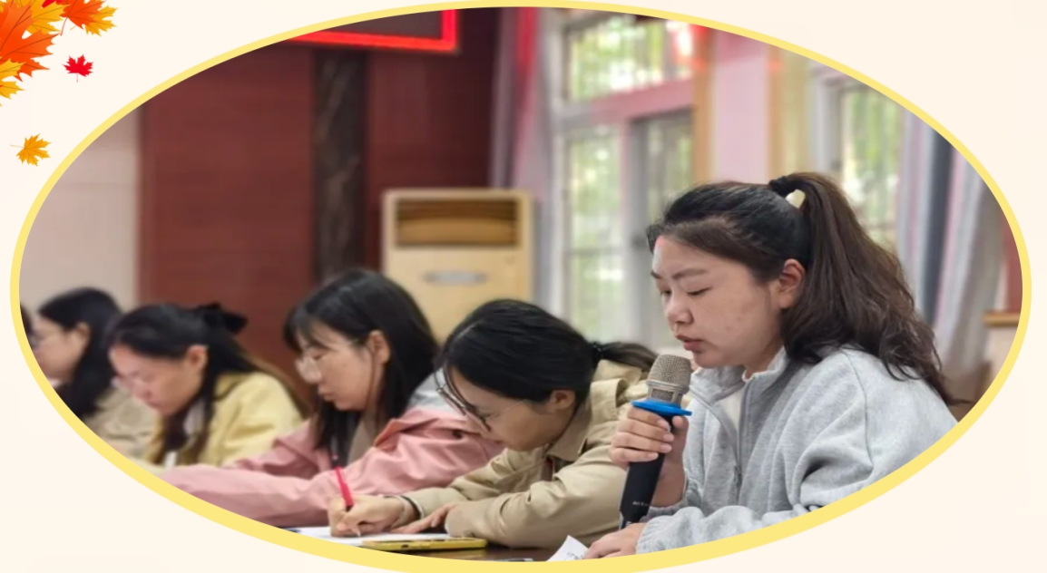
评课议课，学思践悟中成长
工作室成员们对课堂进行了评议。大家认为姚老师的课目标清晰，“中华成就龙”板块设计用心，解读“伟大成就”到位，结合时间轴体现成就探索历史悠久。同时老师们提出了优化建议,为了克服课堂上资源呈现偏“高大上”，脱离二年级学情的不足以及价值引导生硬的困难，成员们建议结合孩子的生活情境选资源，简化操作，用贴近孩子语言的案例来引导孩子们感受中国伟大成就，让学生的自豪感油然而生。对于石老师的课堂，成员们认为课堂游戏导入贴合高年级学情，“恶魔”情境环环相扣，逻辑清晰，课前场馆学习体现大思政概念。针对课堂中小组演绎活动中出现的负面角色占比高，从而影响课堂上正确价值引导的导向问题，成员们给出了切实可行的建议，认为可以细化小组表演时的角色分工，增加正向角色。同时大家指出，拒绝危害的方法是本课的教学重点，仅最后提炼不恰当，应该方法前置渗透。
最后，领衔人吴海燕校长从课堂出发，结合“学思践悟”的思政教育理念，对本次活动进行了总结提升。吴校指出：“学”是课堂的基础。“思”是深化，思维的发展是重要的，老师要巧设问题链，两节课堂中老师的一些追问都很有价值，但是对学生生成的回答的点评要清晰明确。有了很好的提问，还要关注学生思维是否流动，鼓励孩子去质疑、表达、思考。“践”是关键，要让孩子的脚步从课堂迈向生活，要有完整的课堂意识，单元意识，课要放在更广阔的社会中。“悟”是深化，如果能够方法前置、实践运用，学生的感悟会更深刻。
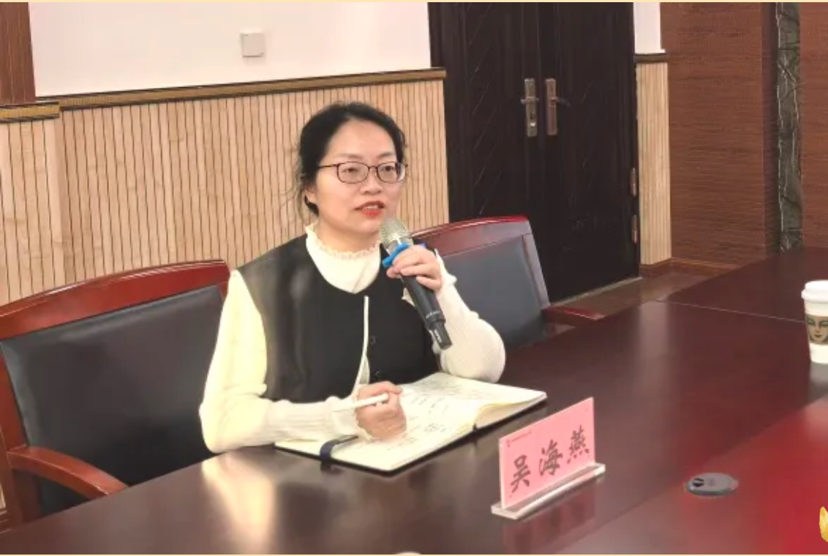
本次活动以课堂展示为基、以经验分享为引、以评课议课为要，有效凝聚了思政育人共识与合力。期待未来培育室成员们持续深化教研实效，让思政课堂更具温度与力量，助力思政教育高质量发展。

（本期资料整理：龙虎塘实验小学 姚炎萍）

